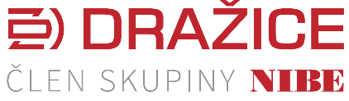

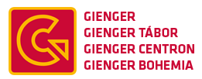

**TISKOVÁ ZPRÁVA 9. dubna 2025**

**Vítěz hokejové dovednostní soutěže v Karlových Varech si vystřílel tepelné čerpadlo NIBE S2125-8 s vnitřní jednotkou VVM S320**

**Součástí nedávného šestého zápasu série play-off extraligy mezi kluby HC Energie Karlovy Vary a Kometa Brno byl i další ročník divácké soutěže o tepelné čerpadlo NIBE S2125-8 s vnitřní jednotkou VVM S320 pořádané od roku 2023. Ta měla letos svého vůbec prvního vítěze. Stal se jím Pavel Janeček, který vstřelil na základě předem stanovených pravidel gól z modré čáry. Soutěž proběhla pod záštitou hokejového klubu HC Energie Karlovy Vary a společnosti Gienger Bohemia. Cenu věnovala firma DZ Dražice, člen skupiny NIBE.**

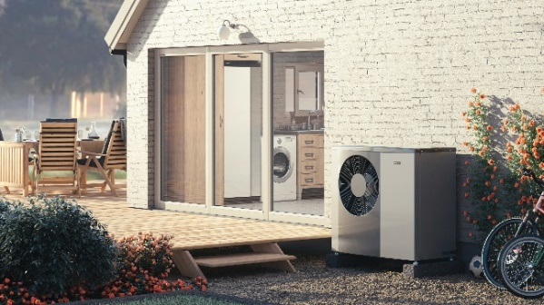„*Stále tomu nemůžu úplně uvěřit*," říká vítěz Pavel Janeček a pokračuje: „*Hrálo se o druhé přestávce.* *V zakryté brance byl ponechaný pouze velmi malý otvor pro puk.* *Nejprve jsme si střihli o pořadí.* *V prvním kole jsem střílel jako třetí, ale stejně jako mým protihráčům se mi nepodařilo proměnit ani jednu ze dvou střel z červené čáry, tedy z poloviny hřiště. Poté jsme se přesunuli na modrou a stříleli v opačném pořadí – já jako první. A zadařilo se. Díky DZ Dražice a Gienger Bohemia si tak mohu nechat vyměnit zdroj tepla a zmodernizovat své bydlení.*"

Vysoce účinné tepelné čerpadlo systému vzduch-voda [NIBE S2125-8](https://www.nibe.eu/cz/cs/produkty/tepelna-cerpadla/tepelna-cerpadla-vzduch-voda/s2125) v energetické třídě až A+++, které výherce získal, tvoří spolu s vnitřní jednotkou VVM S320 efektivní a velmi tichý systém pro vytápění, chlazení a ohřev vody. Toto zařízení, které je schopné pracovat až do - 25 °C, může jeho vlastník zkombinovat s fotovoltaickou elektrárnou.

*Fotografie se šťastným výhercem (v hokejovém dresu)*:

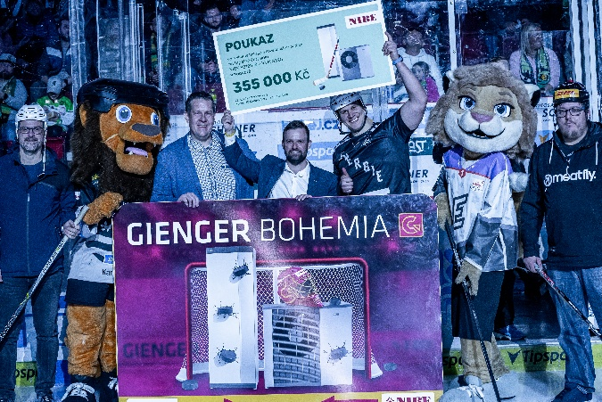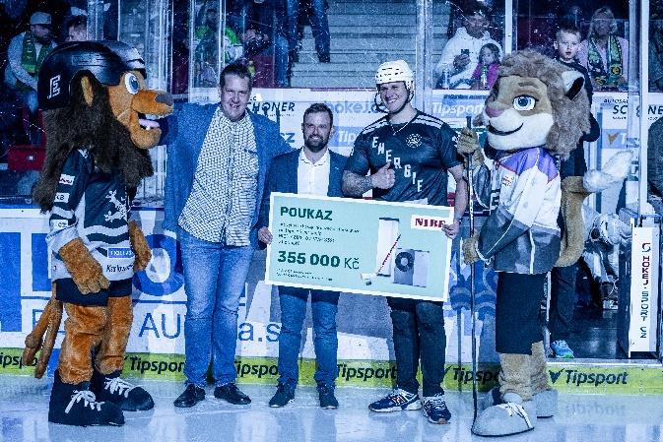

**O společnosti DZ Dražice a skupině NIBE:**

Společnost **DZ Dražice**, člen skupiny NIBE, je největším výrobcem ohřívačů vody a akumulačních nádrží v České republice, který své výrobky vyváží do cca 30 zemí světa. V Česku má více než 50% podíl na trhu. Historie společnosti se píše již od roku 1900: ohřívače vody pod značkou Dražice začala vyrábět v roce 1956. V roce 2006 se stala součástí švédského koncernu NIBE Industrier AB a výhradním dodavatelem produktů značky **NIBE** (např. tepelných čerpadel a rekuperačních jednotek) do České republiky a na Slovensko. Aktuálně je jejich největším prodejcem ve střední Evropě. DZ Dražice vlastní výrobní závod s několika linkami v Dražicích a Luštěnicích nedaleko Benátek nad Jizerou a plně automatizovaný sklad. Součástí jejího portfolia jsou i klimatizace AIR a AIR Plus a široké spektrum komponentů pro realizaci fotovoltaických elektráren (jako jsou střídače, bateriové systémy, fotovoltaické panely a regulátory). Své produkty včetně vyřízení dotací a další administrativy společnost dodává na trh prostřednictvím prověřených, pravidelně školených a certifikovaných montážních firem.

[www.nibe.cz](http://www.nibe.cz); [www.dzd.cz](http://www.dzd.cz); [www.dzd-solar.cz](https://www.dzd-solar.cz/); [www.klima-drazice.cz](http://www.klima-drazice.cz)

***Další informace:***

**Crest Communications**

Marie Žuchadar Cimplová, tel.: +420 731 613 602, [marie.cimplova@crestcom.cz](mailto:lenka.vybulkova@crestcom.cz)

Kamila Čadková, tel.: +420 731 613 609, [kamila.cadkova@crestcom.cz](mailto:kamila.cadkova@crestcom.cz)

[**www.crestcom.cz**](http://www.crestcom.cz/)**;** [**www.dzd.cz**](http://www.dzd.cz)